**Guide Utilisateur**

Au démarrage du programme, on vous propose de continuer le processus de Réservation en tapant 1, ou bien de Quitter le programme en tapant 0.

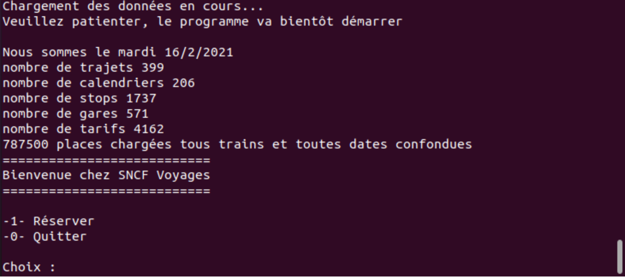

Si vous choisissez de continuer le processus de Réservation, le programme vous demande d’abord de saisir le nom de la gare de départ que vous désirez, en validant votre choix en tapant sur ENTER.

Le programme vous demande ensuite de saisir le nom de la gare d’arrivée que vous désirez, en validant votre choix en tapant sur ENTER.

Enfin, le programme vous demande de renseigner la date du voyage désiré au format JJ/MM/AAAA, en validant votre choix en tapant sur ENTER.

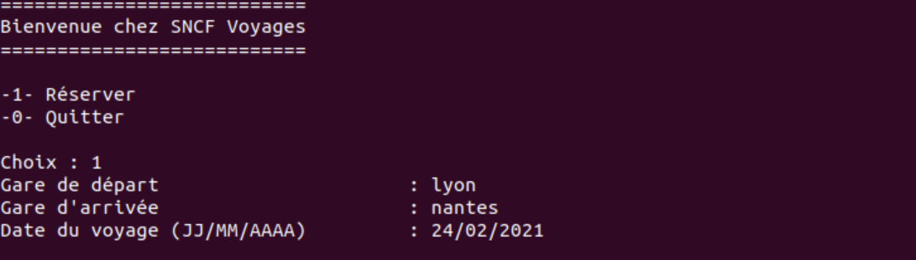

Si la recherche que vous avez soumise est valide, le programme affichera un tableau des résultats, ainsi qu’un menu.

Ce menu vous propose 4 options :

* Continuer le processus de Réservation avec un des trajets proposés
* Afficher les trajets du jour suivant
* Afficher les trajets du jour précédent
* Quitter le processus de Réservation

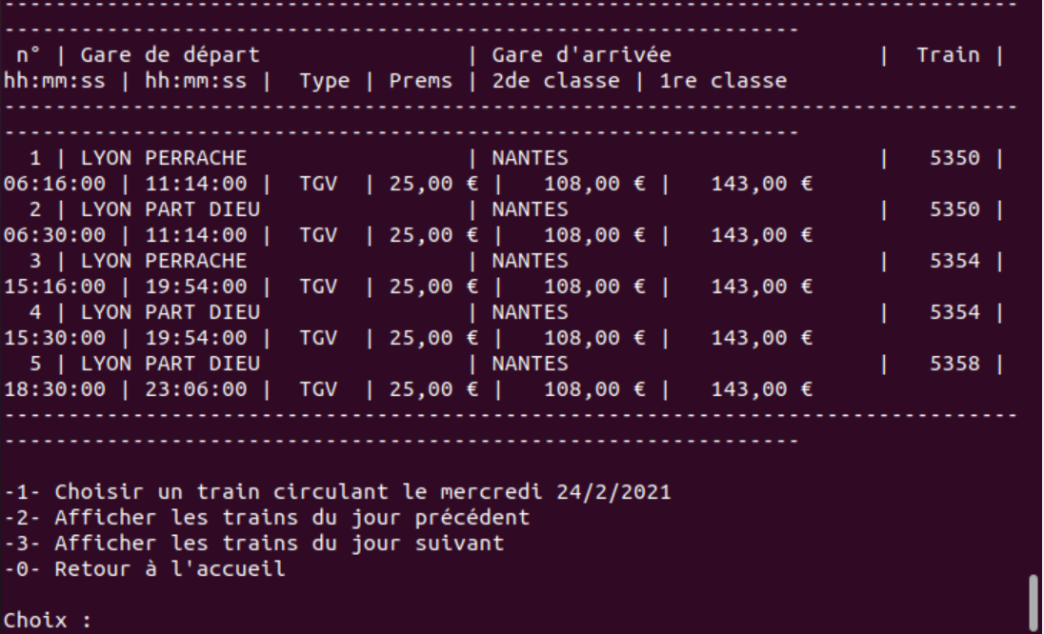

Si vous choisissez l’option 2 ou l’option 3, le programme affiche de nouveau un tableau avec les nouveaux trajets, et un menu proposant les mêmes choix que précédemment.

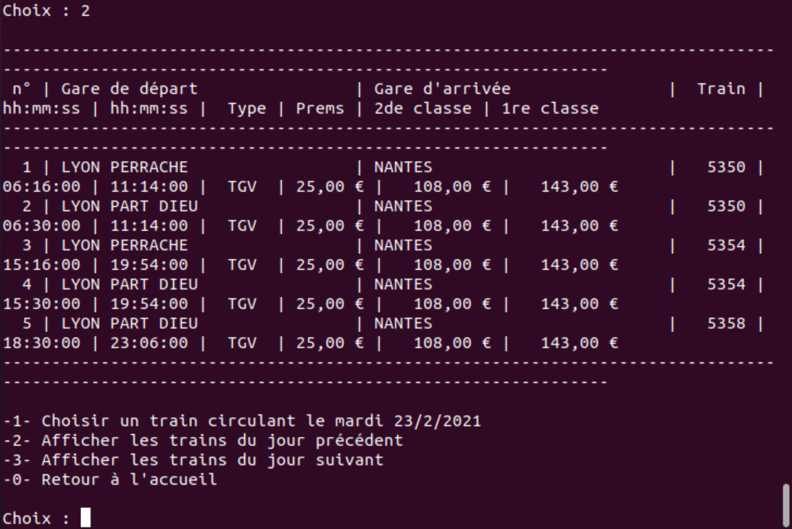

Si vous choisissez de continuer le processus de Réservation, le programme vous demandera alors de renseigner le n° du train que vous souhaitez réserver.

Le programme vous demandera ensuite plusieurs renseignements :

* La classe dans laquelle vous souhaitez voyager
* Le nombre de voyageur pour lesquels vous souhaitez réserver

Puis, pour chaque voyageur, le programme demandera :

* Un nom
* Un prénom
* Un age

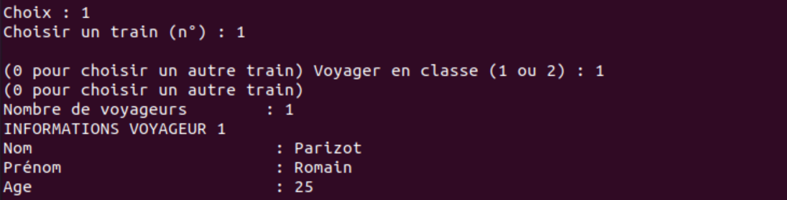

Si vous avez choisis de voyager en Première classe, le programme vous demandera de choisir un siège parmi une liste.

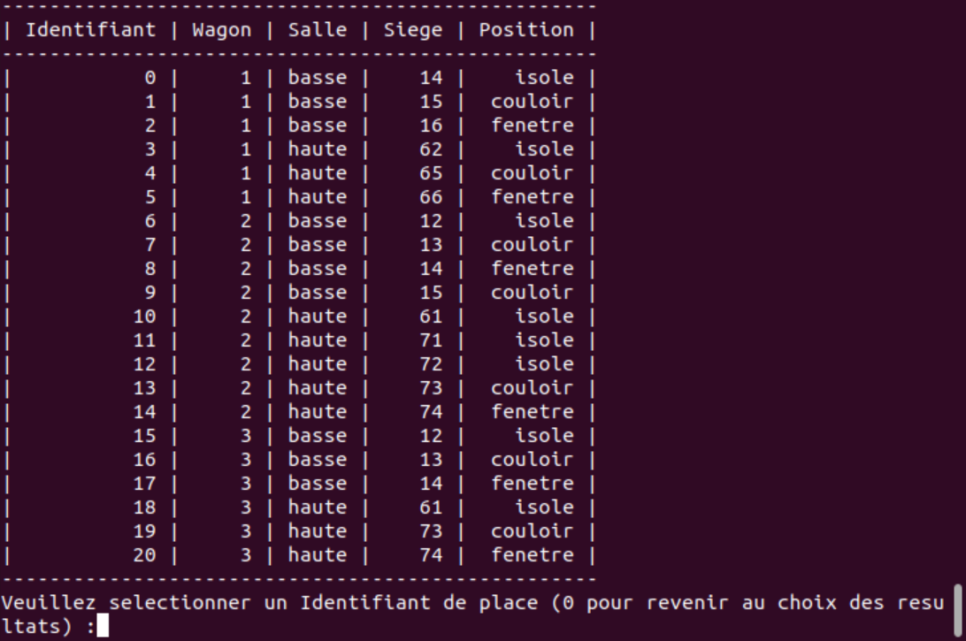

Si vous avez choisis de voyager en Seconde Classe, le programme vous demandera quelles options vous désirez, mais dans la limite des stocks disponibles, auquel cas le programme choisira à votre place. Enfin, le programme vous demandera si vous êtes satisfait des options et si vous souhaitez continuer.

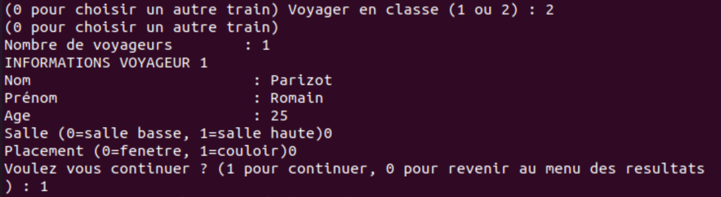

Si vous avez choisis de continuer le processus de Réservation, le programme affichera le montant total de votre commande et vous demandera de saisir votre numéro de carte bancaire, puis la date d’expiration de votre carte bancaire, et enfin le code CVC de votre carte bancaire.

Si le paiement arrive à son terme, le programme vous notifiera du succès du processus de Réservation.

